四川省就业创业政策清单
序号
政策名称
政策内容
政策标准
政策期限
在毕业学年积极求职创业的低保家庭、零就业家庭、防止返贫
监测对象家庭和特困人员中的高校毕业生，残疾及获得国家助
学贷款的高校毕业生，可向所在高校申请一次性求职补贴。每
人最多享受 1 次。
1
一次性求职补贴
1500 元/人
——
离校5 年内高校毕业生首次创办小微企业或从事个体经营的，
自登记注册之日起，正常运营6 个月以上的，给予创业补贴
5000 元；正常运营 18 个月以上的，由各地根据创业规模、创
业所处阶段、吸纳就业人数等因素再给予创业补贴， 最高不超 过
1 万元。
有效期至2027 年
12 月31 日
2
3
创业补贴
——
——
高校毕业生（含大学生村官和留学回国学生）创业并符合条件 的
，可以申请创业担保贷款，贷款额度不超过50 万元，贷款 期
限不超过3 年，财政部门给予贷款实际利率50%的财政贴息。
有效期至2027 年
12 月31 日
创业担保贷款及贴息
对招用毕业年度和离校2 年内未就业高校毕业生，与之签订 1
年以上劳动合同并为其缴纳社会保险费的小微企业，按其为高
校毕业生实际缴纳的基本养老保险费、基本医疗保险费和失业
保险费给予补贴，不包括高校毕业生个人应缴纳部分。对离校 2
年内未就业的高校毕业生灵活就业后缴纳的社会保险费，给
予一定数额的社会保险补贴，补贴标准不超过其实际缴费的
2/3。
4
社会保险补贴
——
——


序号
政策名称
政策内容
政策标准
政策期限
对参加就业技能培训和创业培训的毕业年度高校毕业生，培训 按照各地人社、
后取得职业资格证书的（或职业技能等级证书、专项职业能力 财政部门制定的
5
职业培训补贴
——
证书、培训合格证书），给予一定标准的职业培训补贴。
标准确定。
对通过初次职业技能评价并取得符合规定证书（包括职业资格 按照各地人社、
证书、职业技能等级证书、专项职业能力证书， 不含培训合格 证 财政部门制定的
6
7
职业技能评价补贴
——
）的毕业年度高校毕业生，给予职业技能评价补贴。
标准确定。
企业招用毕业年度大学生、防止返贫监测对象、就业困难人员
就业，签订 1 年以上劳动合同且按规定缴纳社会保险费的，给
予一次性吸纳就业补贴。
有效期至2025 年
12 月31 日
一次性吸纳就业补贴
2000 元/人
对2025 年4 月 1 日至2025 年9 月30 日期间，签订劳动合同
招用新成长劳动力并按规定参加职工社会保险（新成长劳动力
应为首次参保）的企业，给予招工成本补贴。社会团体、基金 会
、社会服务机构、律师事务所、会计师事务所、以单位形式 参
保的个体工商户参照实施。
办理至2025 年
12 月31 日
8
企业招工成本补贴
1000 元/人
对组织离校 2 年内未就业高校毕业生、16—24 岁登记失业青
年参加就业见习的见习单位，给予就业见习补贴。
当地最低工资
标准
9
就业见习补贴
——
企业及社会组织招用毕业年度高校毕业生、离校2 年内未就业
高校毕业生、16—24 岁登记失业青年三类人员，并足额缴纳
失业、工伤、职工养老保险缴费满3 个月，可以享受一次性扩 岗
补助。
有效期至2025 年
12 月31 日
10
一次性扩岗补助
1500 元/人


四川省就业创业服务项目清单
序号
项目名称
项目内容
面向对象
申请方式
提供项目入孵指导、场地设施服务、创业政策 申
办、代办咨询服务、专业资源对接等服务， 帮 创办创业实体（项目）且符合入驻
助创业实体（项目）顺利落地、稳步成长， 降 当地创业孵化基地条件的高校毕业
创业孵化基地
入驻
1
到当地创业孵化基地申请。
低创业成本，解决技术、市场、资金等难题， 提 生。
高创业成功率。
组织就业见习人员到见习单位参加见习，见习
期限3-12 个月。见习期间，见习单位支付见 离校2 年内未就业高校毕业生和
线上：四川e 就业微信服务号。
线下：到当地公共就业人才服
务机构申请。
2
就业见习
习人员不低于当地最低工资标准的基本生活
费，为见习人员办理人身意外伤害保险。
16-24 岁登记失业青年。
求职能力实训学员班培训内容包括但不限于
以离校未就业高校毕业生和就业困
自我认知、职业定位、简历制作、面试技巧和 模 难青年为重点，包括但不限于登记
拟面试等，通过互动式教学、沉浸式体验， 让 失业青年、毕业年度高校毕业生（含 高
到当地公共就业人才服务机
构申请。
3
4
求职能力实训
就业技能培训
青年在活动训练中潜移默化地转变就业观
念、提升就业能力。
级技工学校、技师学院毕业生
等）、青年退役军人等。
对有就业意愿和培训需求的毕业年度高校毕
毕业年度高校毕业生（含技工院校 线上：四川^{e 就业微信服务号。}
业生，组织开展就业技能培训，帮助提升技能、 促 高级工班、预备技师班、技师班和 线下：到当地公共就业人才服
进就业。 特殊教育院校职业教育类毕业生）。 务机构申请。


序号
项目名称
项目内容
面向对象
申请方式
线上：四川公共就业创业服务
网上办事大厅
https://scejy.sc91.org.cn/termin
al/pc/index.html
对有创业意愿和培训需求的毕业年度高校毕
业生，组织开展创业培训，帮助提高创业意识、 增
强创业能力。
毕业年度高校毕业生（含技工院校
高级工班、预备技师班、技师班和
特殊教育院校职业教育类毕业生）。
5
创业培训
线下：到当地公共就业人才服
务机构申请。
公益性岗位
安置
对符合条件的困难高校毕业生，进行公益性岗 认定为就业困难人员的离校未就业 到当地公共就业人才服务机
6
7
位兜底安置。
高校毕业生。
构申请。
线上：四川人才网
https://www.scrc168.com
为符合条件的高校毕业生办理档案的接收和
转递服务，依托档案管理，配合开展就业创业
政策宣介、岗位信息推送、专场招聘会。
四川省流动人员人事档案公
共服务平台
https://dangan.scrc168.com/
档案公共服务
离校未就业高校毕业生。
线下：申请地公共就业人才服
务机构。


甘孜州就业服务机构目录清单
地区
机构名称
联系电话
地址
州本级
甘孜州就业服务中心
0836-2821771
甘孜州康定市南郊木雅路一段308号
康定市
泸定县
丹巴县
康定市就业服务中心
泸定县就业服务局
丹巴县就业服务中心
0836-2834990
0836-3125105
0836-3523729
康定市沿河东路水井公寓4楼
泸定县泸桥镇田坝政务中心2楼
丹巴县新区南楼3楼
九龙县呷尔镇入城大道24号1栋1单
元10楼
九龙县
九龙县就业服务中心
0836-3321789
雅江县
道孚县
雅江县就业服务中心
道孚县就业服务中心
0836-5124101
0836-7122252
雅江县步行街36号
道孚县团结大道
炉霍县新都镇商业街新公共服务大
楼
炉霍县
甘孜县
新龙县
炉霍县就业服务中心
甘孜县就业服务中心
新龙县就业服务中心
0836-7322677
0836-7527077
0836-8122132
甘孜县迎宾路40号
新龙县吴西新区干部周转房住建局
小区社保大厅五楼
德格县
白玉县
石渠县
色达县
理塘县
巴塘县
乡城县
稻城县
德格县就业服务中心
白玉县就业服务中心
石渠县就业服务中心
色达县就业服务中心
理塘县就业服务中心
巴塘县就业服务中心
乡城县就业服务中心
稻城县就业服务中心
0836-6816001
0836-8322431
0836-8623295
0836-8528853
0836-5321558
0836-5620981
0836-5826031
0836-5727033
德格县更庆镇塔子坝第二办公区三楼
白玉县建设镇白玉大厦五楼
石渠县尼呷镇德吉中街26号
色达县金马大道6号
理塘县高城镇建设路2号
巴塘县夏邛镇巴安路52号
乡城县香巴拉镇香巴拉北路147号
甘孜州稻城县贡巴路一段39号
得荣县太阳谷镇扎郎街新农贸市场
大楼5楼
得荣县
海管局
得荣县就业服务中心
海管委社事局
0836-5922666
0836-3268341
磨西镇贡嘎大道
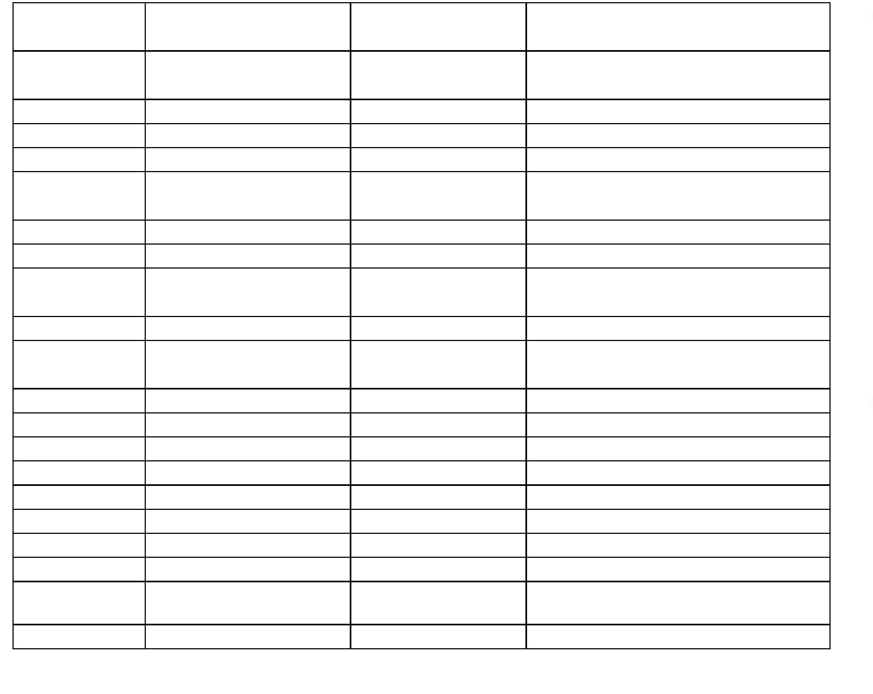

就业求助途径清单
地区
渠道名称
渠道地址
公共就业服务人才服务机构
公共就业服务人才服务机构：0836-2821925。
州本级
康定市
劳动保障监察机构
劳动争议仲裁机构
劳动保障监察机构：0836-2823750。
劳动争议仲裁机构：0836-2827291。
公共就业服务人才服务机构
劳动监察机构
康定市就业服务中心：0836-2834990
劳动监察:0836-2823981
劳动仲裁机构
劳动监察:0836-2878736
公共就业服务人才服务机构
劳动保障监察机构
泸定县就业服务局：0836-3125105
泸定县劳动监察大队：0836-3160076
泸定县仲裁工伤：0836-3126814
丹巴县就业服务中心：0836-3523729
劳动争议仲裁机构：0836-3522983
公共就业服务人才服务机构：0836-3321789
劳动保障监察大队:0836-3323134
劳动争议仲裁机构:0836-3323134
雅江县就业服务中心:0836-5124105
劳动保障监察大队：0836-5124105
劳动争议仲裁机构：⁰⁸³⁶⁻⁵¹²⁴¹⁰⁵
道孚县就业服务中心：0836-7122252
劳动保障监察大队：0836-7120363
劳动争议仲裁机构：0836-7120363
炉霍县就业服务中心：0836-7322677
劳动保障监察大队：0836-7322765
劳动争议仲裁机构:0836-7322765
甘孜县就业服务中心：0836_7527077
甘孜县劳动保障监察大队：0836_7527134
新龙县就业服务中心：0836-8122132
劳动保障监察大队：0836-8123300
劳动争议仲裁机构：0836-8123300
德格县就业服务中心：0836-6816001
劳动保障监察大队：0836-6818677
白玉县就业服务中心:0836-8322431
白玉县劳动保障监察大队：0836-8322845
泸定县
丹巴县
九龙县
劳动争议仲裁机构
公共就业服务人才服务机构
劳动争议仲裁机构
公共就业服务人才服务机构
劳动保障监察机构
劳动争议仲裁机构
公共就业服务人才服务机构
劳动保障监察机构
雅江县
道孚县
劳动争议仲裁机构
公共就业服务人才服务机构
劳动保障监察机构
劳动争议仲裁机构
公共就业服务人才机构
劳动保障监察机构
炉霍县
甘孜县
新龙县
德格县
劳动争议仲裁机构
公共就业服务人才机构劳动保障监察机构
甘孜县劳动保障监察机构
公共就业服务人才服务机构
劳动保障监察机构
劳动争议仲裁机构
公共就业服务人才服务机构
劳动保障监察机构
公共就业服务人才服务机构
劳动保障监察机构
白玉县
劳动争议仲裁机构
白玉县劳动争议仲裁机构：0836-8322845
公共就业服务人才服务机构
劳动保障监察机构
石渠县就业服务中心：0836-8623295
劳动保障监察大队：0836-8023206
色达县就业服务中心：0836-8528853
色达县劳动监察大队：0836-8522235
理塘县就业服务中心：0836-5321558
理塘县劳动监察股:0836--5324338
巴塘县就业服务中心：0836-5620981
劳动保障监察大队：0836-5620966
劳动争议仲裁机构：⁰⁸³⁶⁻⁵⁶²¹³²⁵
石渠县
色达县
理塘县
公共就业服务人才服务机构
色达县劳动保障监察机构
公共就业服务机构
劳动保障监察股
公共就业服务人才服务机构
劳动保障监察机构
巴塘县
乡城县
稻城县
劳动争议仲裁机构
公共就业服务人才服务机构
乡城县就业服务中心：0836-5826031
_{劳动保障监察大队：}0836-5829693
劳动争议仲裁机构：⁰⁸³⁶⁻⁵⁸²⁹⁶⁹³
稻城县就业服务中心：0836-5727033
劳动保障监察大队：0836-5727416
劳动争议仲裁机构：0836-5727416
得荣县就业服务中心：0836-5922666
劳动保障监察大队：0836-5922305
劳动保障监察机构：0836-5922305
劳动保障监察机构
劳动争议仲裁机构
公共就业服务人才服务机构
劳动保障监察机构
劳动争议仲裁机构
公共就业服务人才服务机构
劳动保障监察机构
得荣县
海管局
劳动争议仲裁机构
海螺沟景区管理委员会社会事务管理局
海螺沟景区管理委员会社会事务管理局：0836-3268341


公共招聘渠道清单
地区
渠道名称
渠道地址
甘孜人事考试网
甘孜公共招聘网
https://www.gzzrsks.com.cn
http://gz.sc91.org.cn/
州本级
康定市
泸定县
甘孜公共招聘网
泸定人社
http://gz.sc91.org.cn/
微信公众号
丹巴县人力资源和社会
保障局公众号
丹巴县
微信公众号
九龙县志合人力资源有
限公司公众号
九龙县
雅江县
道孚县
微信公众号
http://gz.sc91.org.cn/
微信公众号
甘孜公共招聘网
道孚县人力资源和社会
保障局公众号
炉霍县人力资源和社会
保障局
炉霍县
甘孜县
新龙县
微信公众号
微信公众号
微信公众号
甘孜县人力资源和社会
保障局公众号
新龙县人力资源和社会
保障局公众号
德格县
白玉县
掌上德格
微信公众号
甘孜公共招聘网
石渠县人力资源和社会
保障局
http://gz.sc91.org.cn/
石渠县
微信公众号


色达县
理塘县
中国色达
甘孜公共招聘网
巴塘县人力资源和社会
保障局
微信公众号
http://gz.sc91.org.cn/
巴塘县
微信公众号
乡城县
稻城县
得荣县
海管局
甘孜公共招聘网
稻城人社
http://gz.sc91.org.cn/
微信公众号：稻城人社
微信公众号
得荣人社一点通
甘孜公共招聘网
http://gz.sc91.org.cn/


